Бөлім |  | «Жанды табиғат»  1А бөлім - 1000 көлеміндегі сандар. Қосу және азайту
Пәні: |  | Математика
Күні: |  | 12.09
Педагогтің аты-жөні: |  | Қалдыбай Қарлығаш Сарсенбайқызы
Сынып: 3 В |  | Қатысқандар саны: Қатыспағандар саны:
Сабақтың тақырыбы |  | №7 1 000 000-ға дейін мыңдықтармен санау. Сандар тізбегі
Оқу бағдарламасына сәйкес оқыту мақсаттары |  | 3.4.3.1 1000-ға дейінгі сандар, мыңдықтармен миллионға дейінгі сандар тізбектерінің заңдылығын анықтау
Сабақтың мақсаты |  | Барлық оқушылар: 1 000 000-ға дейін мыңдықтармен санап, жаза алады.  Көптеген оқушылар: мыңдықтар класының разрядтарын атай алады.  Кейбір оқушылар: көрсетілген қосындының мәні шығатындай сандарды таңдай алады.
Сабақ барысы |  |  |  |  |  | теңдеулерді шешу.
Сабақтың  кезеңі/уақыты | Педагогтің әрекеті |  | Оқушының әрекеті | Бағалау | Ресурстар
Сабақтың басы  5 мин  Сабақтың ортасы 35 мин | Ұйымдастыру кезеңі:  Психологиялық ахуал орнату  Үй тапсырмасын тексеру  19-бет №7  Жаңа сабақ  Сабақтың тақырыбы мен мақсатын жариялау  №1  Бірліктер класында қанша разряд бар? Оларды ата. Мыңдықтар класында қанша разряд бар? Оларды ата. Кестедегі сандарды оқы.  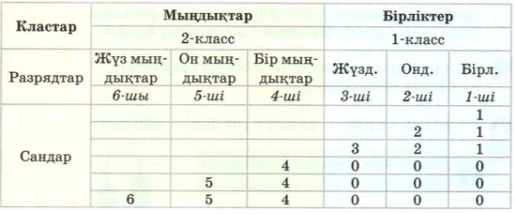  Ә) Сандарды оқы. Кез-келген екі санды таңда. Оларды жаз және салыстыр. Қорытынды жаса  563000>77000  Б) 60105, 300000, 5000, 45000, 505  В) 505, 5000, 45000, 60105, 300000.  №2  Мәтінді оқы. Ондағы сандарды кему ретімен жаз.  1000 000, 480 000, 300 000,  №3  Дәптеріңе сан сәулесін сыз. Санды сәулеге белгіле де, әр теңсіздіктің шешімдер жиынынан 5 мәннен жаз.  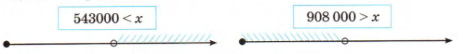  х=560 000, 590 000,600 000, 620 000, 680 000  х=906 000, 900 000, 850 000, 800 000, 700 000  №4  Көрсетілген өлшем бірліктеріне өрнекте.  359 см=3 м 5 дм 9 см  98 см=9 дм 8 см  105 см=1 м 5 см  9 м 7 дм=970 см  7 м 5 дм=75 дм  №5  Есептерді шығар  Қызыл раушангүл-? б., 4 б-дан 8 қ.  Ақ раушангүл-23 б. ? р.  Ш: 1) 4×8=32 (б) –қызыл раушангүл  2) 32+23=55 (р.)-барлығы  Ж: саябаққа барлығы 55 раушангүл отырғызылды.  Ә) Әкелінді-? к, 179 ж, 186 қ.  Қалды-145 к.  Отырғызылды-? к.  Ш: 1) 179+186=365 (к)-әкелінді  2) 365-145=220 (к)-отырғызылды.  Ж: саябаққа 220 ағаш отырғызылды.  Ж. ж. №6  Теңдеулерді шеш  а-80=320+350 х+120=900-540  а-80=670 х+120=360  а=670+80 х=360-120  а=750 х=240  750-80=320+350 240+120=900-540  670=670 360=360  Ф. С. Тапсырма  Далада өсетін қалампыр, шашыратқы, ақ тұңғиық гүлдері сағат 5-те, 8-де, 9-да ашылады. Ақ тұңғиық гүлі сағат 8-де, ал қалампыр гүлі одан 1 сағат кейін ашылады. Қалампыр гүлі нешеде ашылады? Шашыратқа гүлі нешеде ашылады?  Сызбамен жауабын тап:  Қалампыр 5  Шашыратқы 8  Ақ тұңғиық 9  ЕҚБ №7  Көрсетілген қосындының мәні шығатындай үш санды таңда.  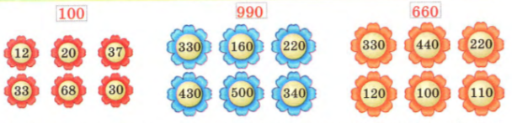  12+20+68=100  330+160+500=990  120+440+100=660  ЕБҚ  Өрнектердің мәнін тап  400+500= 900-200=  300+500= 500-300= |  | Үй тапсырмасын тексереді.  Дескриптор:  - кестедегі сандарды оқиды;  -кез-келген екі санды таңдап салыстырады;  -берілген сандарды жазады;  -сандарды өсу ретімен жазады.  Дескриптор:  -сандарды кему ретімен жазады.  Дескриптор:  -сан сәулесін сызып, әр теңсіздіктер жиынына 5 мәннен жазады.  Дескриптор:  -көрсетілген өлшем бірліктеріне өрнектейді.  Дескриптор:  -есептің шартын құрады;  -сұрағын анықтайды;  -бірінші өрнекті құрып, мәнін табады;  екінші өрнекті құрып, мәнін табады;  -жауабын жазады.  Дескриптор:  -бірінші теңдеудің түбірін табады;  -екінші теңдеудің түбірін табады.  Дескриптор:  -сызба арқылы дұрыс жауабын табады.  Дескриптор:  -көрсетілген қосындының мәні шығатындай үш санды таңдайды.  Дескриптор:  -өрнектердің мәнін табады. | Бірін-бірі тексеру.  ҚБ «Ұпай жинау»  1 ұ.  1 ұ.  1 ұ.  1 ұ.  ҚБ «Ұпай жинау»  1 ұ.  ҚБ «Ұпай жинау»  1 ұ.  ҚБ «Ұпай жинау»  ҚБ «Ұпай жинау»  ҚБ «Ұпай жинау»  1 ұ.  1 ұ.    ҚБ «Ұпай жинау»  -әр дұрыс жауапқа 1 ұпай  ҚБ «Ұпай жинау»  -әр дұрыс жауапқа 1 ұпай | оқулық  бағалау шкаласы  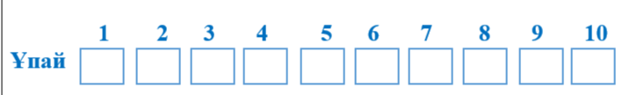  презентация  бағалау шкаласы
Сабақты қорыту | Кері байланыс  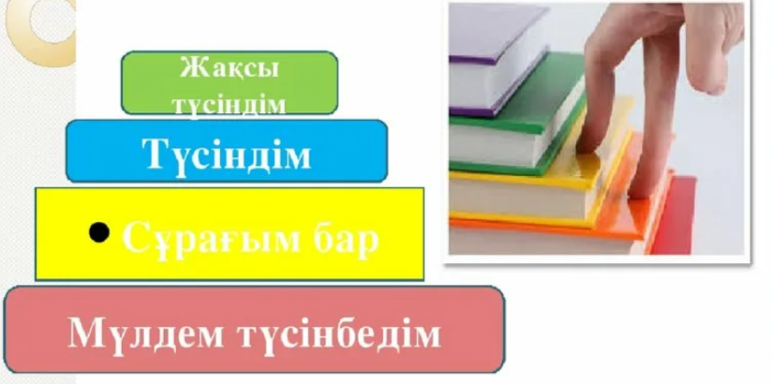Үйге тапсырма:  21- бет, №6 (2 бағаны) |  | Кері байланыс береді | Шкаладағы ұпайларды есептейді. | Байланыс парағы

